REPUBLIC OF CAMEROON
Peace – Work – Fatherland
*********
NATIONAL ADVANCES SCHOOL OF POSTS, TELECOMMUNICATIONS
AND ICT
***********

REPUBLIQUE DU CAMEROUN
Paix – Travail – Patrie
**********
ECOLE NATIONALE SUPERIEURE DES
POSTES, DES TELECOMMUNICATIONS ET DES TIC
***********


Membres du groupe : GROUPE 2
NYTCHEBE FRANCK
BIGNA EDDY
BALANOS ERIC
BOYINBO FREDERIC

Encadreur : Dr NZEBOP

THEME :
Création d’un logiciel de gestion de dépenses à partir du langage PYTHON en mode UDP
RAPPORT DE PROGRAMMATION ET APPLICATION RESEAU
ANNEE ACADEMIQUE 2025-2026

PREMIERE PARTIE : PRESENTATION GENERAL DE L’ENTREPRISE ET DEROULEMENT DE STAGE.ANNE ACADEMIQUE 2024-2025
INTRODUCTION :
Dans le cadre de ce devoir de classe, il nous a été demandé de concevoir un logiciel de notre choix afin de répondre à un besoin concret. Nous avons choisi de réaliser un logiciel de gestion de dépenses, car la gestion de l’argent est une tâche importante dans la vie quotidienne. Ce type de logiciel permet d’enregistrer, organiser et suivre les différentes dépenses effectuées par un utilisateur. Il aide ainsi à mieux comprendre ses habitudes de consommation et à mieux gérer son budget. Notre projet vise donc à proposer une solution simple et efficace pour faciliter le suivi des dépenses de manière numérique.

DESCRIPTION DU PROJET :
En effet il était question pour nous de faire un logiciel à partir du langage python en mode UDP. Notre logiciel est un logiciel qui a un fonctionnement très simple.
- Tout d’abord nous lançons le serveur qui attend que les différents clients se connectent :
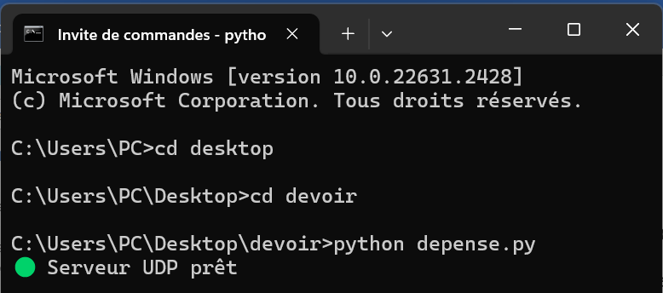

- Ensuite les différents clients se connectent :
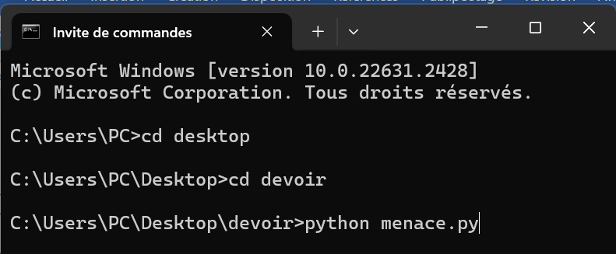

- Après ouverture de l’application le client crée un profil avec lequel le serveur va le reconnaitre à chaque connexion :
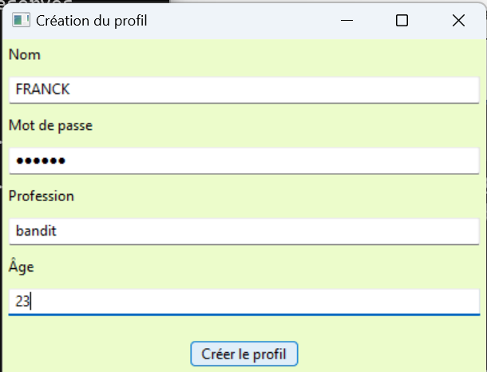

- Ensuite la page d’enregistrement des données s’affiche. Sur cette page le client initialise son budget puis il va mentionner ses différentes dépenses par leurs noms et leurs montants :
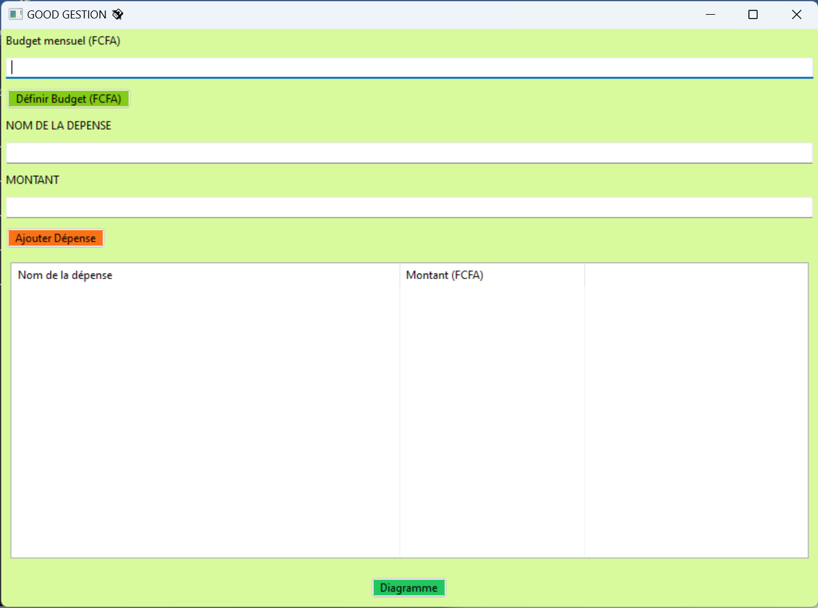

- Après enregistrement des données ces dernières sont enregistrées dans le tableau du bas, et lorsqu’on appuie sur diagramme un diagramme qui illustre les dépenses apparait :
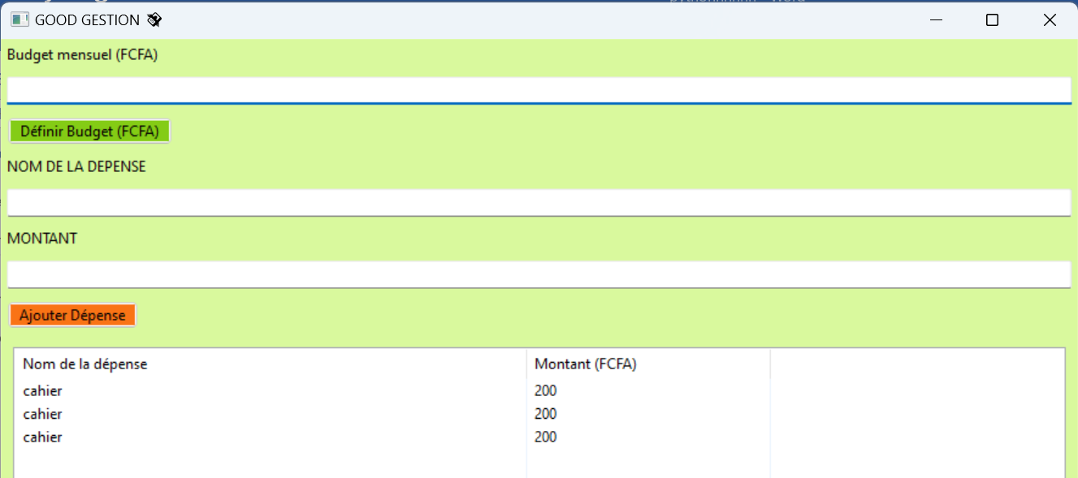
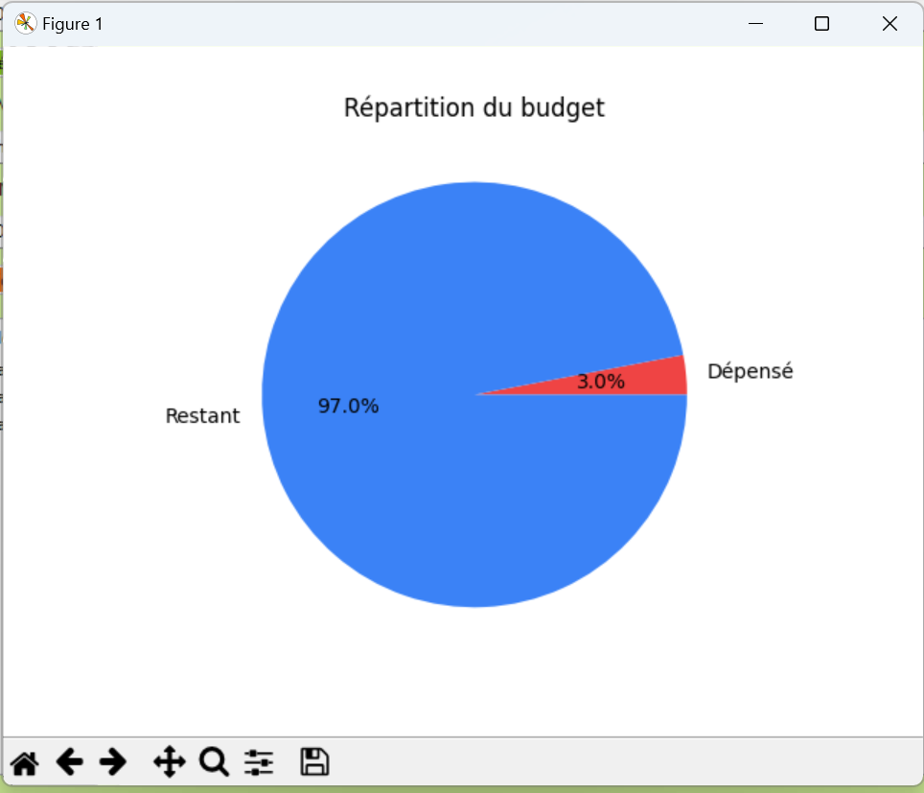

- A chaque fois qu’un client se connecte avec les mêmes informations il va retrouver ses informations. Sinon une nouvelle page va se réinitialiser et le nouveau client pourra entrer ses dépenses à nouveau :
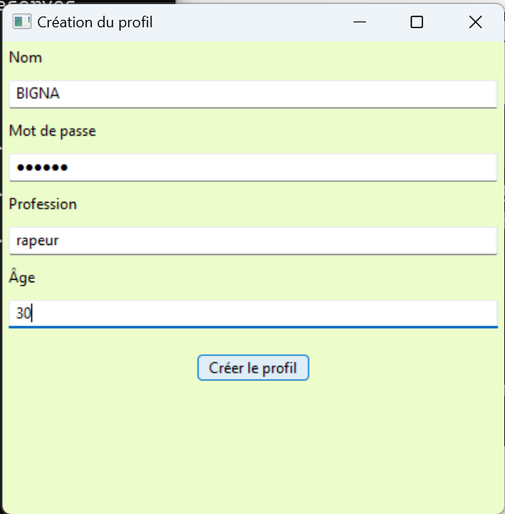

Cette application peut fonctionner sur plusieurs ordinateurs au sein d’un même sous réseau. Et un client peut retrouver ses données sur n’importe quelle machine tant qu’il entre les bonnes informations.

Pour faciliter l’exécution de notre application nous avons créé deux fichiers .exe que nous pouvons envoyer à différents ordinateurs.
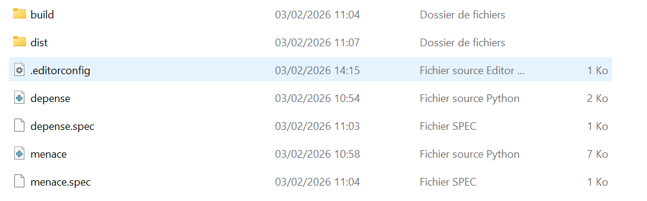
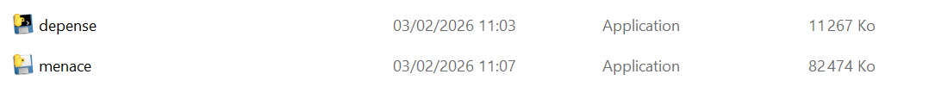

DIFFERENTS AVANTAGES DE NOTRE LOGICIEL :
• Il permet de suivre facilement toutes les dépenses en un seul endroit.
• Il aide à mieux gérer son budget en voyant clairement où va l’argent.
• Il réduit les erreurs et les oublis par rapport à une gestion manuelle sur papier.
• Il offre un gain de temps grâce à l’automatisation des calculs.
• Il permet d’analyser les habitudes de consommation à l’aide de statistiques ou de graphiques.
• Il favorise une meilleure prise de décision financière en identifiant les dépenses inutiles.

Explication du code du serveur :
import socket
# socket permet la communication réseau (UDP ici)

import pickle
# pickle sert à transformer des objets Python en bytes (sérialisation)

import base64, hashlib
# hashlib permet de créer un hash sécurisé
# base64 permet d’adapter la clé au format requis par Fernet

from cryptography.fernet import Fernet
# Fernet fournit un chiffrement symétrique sécurisé (AES)

from datetime import datetime
# datetime permet d’ajouter la date aux dépenses

FONCTIONS DE CHIFFREMENT

def key(password):
# Cette fonction transforme le mot de passe en clé de chiffrement
return base64.urlsafe_b64encode(
hashlib.sha256(password.encode()).digest()
)

def encrypt(password, obj):
# Cette fonction chiffre un objet Python
# 1) pickle transforme l’objet en bytes
# 2) Fernet chiffre ces bytes avec la clé
return Fernet(key(password)).encrypt(pickle.dumps(obj))

def decrypt(password, data):
# Cette fonction fait l’inverse :
# elle déchiffre puis reconstruit l’objet Python
return pickle.loads(Fernet(key(password)).decrypt(data))

CONFIGURATION DU SERVEUR

SERVER_IP = "127.0.0.1"
# Adresse locale (ordinateur)

SERVER_PORT = 9999
# Port UDP utilisé pour la communication

STOCKAGE DES UTILISATEURS
# Dictionnaire en mémoire
# Chaque utilisateur est identifié par son mot de passe

users = {}
# Structure :
# {
# password: {
# "profile": {nom, profession, age},
# "budget": float,
# "expenses": [ {name, amount, date}, ... ]
# }
# }

CRÉATION DU SOCKET UDP

sock = socket.socket(socket.AF_INET, socket.SOCK_DGRAM)
# AF_INET : IPv4
# SOCK_DGRAM : UDP

sock.bind((SERVER_IP, SERVER_PORT))
# Le serveur écoute sur l’IP et le port

print("🟢 Serveur UDP prêt")

BOUCLE PRINCIPALE DU SERVEUR

while True:
# Le serveur tourne en continu

data, addr = sock.recvfrom(8192)
# Réception des données UDP (max 8192 octets)
# addr contient l’adresse du client

pwd, payload = data.split(b"|", 1)
# On sépare :
# - le mot de passe (non chiffré)
# - les données chiffrées

pwd = pwd.decode()
# Conversion du mot de passe en chaîne de caractères

try:
msg = decrypt(pwd, payload)
# Déchiffrement du message reçu
except:
# Si le déchiffrement échoue, on ignore le message
continue

# Création de l’utilisateur s’il n’existe pas encore
user = users.setdefault(pwd, {
"profile": {},
"budget": 0.0,
"expenses": []
})

TRAITEMENT DES ACTIONS

if msg["action"] == "PROFILE":
# Sauvegarde des informations du profil
user["profile"] = msg["data"]

elif msg["action"] == "SET_BUDGET":
# Enregistrement du budget mensuel
user["budget"] = msg["budget"]

elif msg["action"] == "ADD_EXPENSE":
# Ajout d’une dépense
exp = msg["expense"]
exp["date"] = datetime.now().strftime("%Y-%m-%d")
user["expenses"].append(exp)

RÉPONSE AU CLIENT

sock.sendto(
pwd.encode() + b"|" + encrypt(pwd, user),
addr
)
# Le serveur renvoie toutes les données de l’utilisateur,
# chiffrées avec le même mot de passe

Explication du code client
IMPORTATIONS

import wx
# wxPython permet de créer l’interface graphique

import socket
# socket permet la communication UDP avec le serveur

import pickle, base64, hashlib
# Utilisés pour la sérialisation et le chiffrement

from cryptography.fernet import Fernet
# Chiffrement sécurisé

import matplotlib.pyplot as plt
# matplotlib permet de créer le diagramme circulaire

FONCTIONS DE CHIFFREMENT (IDENTIQUES AU SERVEUR)

def key(password):
return base64.urlsafe_b64encode(
hashlib.sha256(password.encode()).digest()
)

def encrypt(password, obj):
return Fernet(key(password)).encrypt(pickle.dumps(obj))

def decrypt(password, data):
return pickle.loads(Fernet(key(password)).decrypt(data))

CONFIGURATION RÉSEAU

SERVER_IP = "127.0.0.1"
SERVER_PORT = 9999

sock = socket.socket(socket.AF_INET, socket.SOCK_DGRAM)
# Socket UDP client

PAGE DE GARDE (SPLASH SCREEN)

class Splash(wx.Frame):
def __init__(self):
super().__init__(None, size=(600,350), style=wx.NO_BORDER)
# Fenêtre sans bordure

panel = wx.Panel(self)
panel.SetBackgroundColour("#84cc16") # vert citron

title = wx.StaticText(panel, label="GOOD GESTION")
title.SetForegroundColour("#f97316") # orange
title.SetFont(wx.Font(34, wx.FONTFAMILY_DEFAULT,
wx.FONTSTYLE_NORMAL, wx.FONTWEIGHT_BOLD))

quote = wx.StaticText(
panel,
label="“Pecunia si uti scis, ancilla est;\nsi nescis, domina.”"
)
# Citation latine

s = wx.BoxSizer(wx.VERTICAL)
s.AddStretchSpacer()
s.Add(title, 0, wx.CENTER)
s.AddSpacer(20)
s.Add(quote, 0, wx.CENTER)
s.AddStretchSpacer()

panel.SetSizer(s)
self.Center()
self.Show()

wx.CallLater(5000, self.next)
# Après 5 secondes, on passe à l’écran suivant

def next(self):
self.Destroy()
ProfileFrame()

CRÉATION DU PROFIL

class ProfileFrame(wx.Frame):
def __init__(self):
super().__init__(None, title="Création du profil", size=(420,420))
panel = wx.Panel(self)

# Champs du formulaire
self.name = wx.TextCtrl(panel)
self.password = wx.TextCtrl(panel, style=wx.TE_PASSWORD)
self.profession = wx.TextCtrl(panel)
self.age = wx.TextCtrl(panel)

btn = wx.Button(panel, label="Créer le profil")
btn.Bind(wx.EVT_BUTTON, self.create)

s = wx.BoxSizer(wx.VERTICAL)
for lbl, field in [
("Nom", self.name),
("Mot de passe", self.password),
("Profession", self.profession),
("Âge", self.age)
]:
s.Add(wx.StaticText(panel, label=lbl), 0, wx.ALL, 5)
s.Add(field, 0, wx.EXPAND | wx.ALL, 5)

s.Add(btn, 0, wx.CENTER | wx.ALL, 15)
panel.SetSizer(s)
self.Center()
self.Show()

def create(self, e):
pwd = self.password.GetValue()

# Envoi des données du profil au serveur (chiffrées)
sock.sendto(
pwd.encode() + b"|" + encrypt(pwd, {
"action": "PROFILE",
"data": {
"name": self.name.GetValue(),
"profession": self.profession.GetValue(),
"age": self.age.GetValue()
}
}),
(SERVER_IP, SERVER_PORT)
)

self.Destroy()
ExpenseApp(pwd)

APPLICATION PRINCIPALE

class ExpenseApp(wx.Frame):
def __init__(self, password):
super().__init__(None, title="GOOD GESTION 💸", size=(900,700))
self.password = password

panel = wx.Panel(self)
panel.SetBackgroundColour("#d9f99d") # vert clair

# Champs de saisie
self.budget = wx.TextCtrl(panel)
self.expense_name = wx.TextCtrl(panel)
self.amount = wx.TextCtrl(panel)

# Boutons
btn_budget = wx.Button(panel, label="Définir Budget (FCFA)")
btn_add = wx.Button(panel, label="Ajouter Dépense")
btn_graph = wx.Button(panel, label="Diagramme")

btn_budget.Bind(wx.EVT_BUTTON, self.set_budget)
btn_add.Bind(wx.EVT_BUTTON, self.add_expense)
btn_graph.Bind(wx.EVT_BUTTON, self.graph)

# Tableau à deux colonnes
self.table = wx.ListCtrl(panel, style=wx.LC_REPORT)
self.table.InsertColumn(0, "Nom de la dépense", width=420)
self.table.InsertColumn(1, "Montant (FCFA)", width=200)

s = wx.BoxSizer(wx.VERTICAL)
s.Add(wx.StaticText(panel, label="Budget mensuel (FCFA)"), 0, wx.ALL, 5)
s.Add(self.budget, 0, wx.EXPAND | wx.ALL, 5)
s.Add(btn_budget, 0, wx.ALL, 5)

s.Add(wx.StaticText(panel, label="NOM DE LA DEPENSE"), 0, wx.ALL, 5)
s.Add(self.expense_name, 0, wx.EXPAND | wx.ALL, 5)

s.Add(wx.StaticText(panel, label="MONTANT"), 0, wx.ALL, 5)
s.Add(self.amount, 0, wx.EXPAND | wx.ALL, 5)

s.Add(btn_add, 0, wx.ALL, 5)
s.Add(self.table, 1, wx.EXPAND | wx.ALL, 10)
s.Add(btn_graph, 0, wx.CENTER | wx.ALL, 10)

panel.SetSizer(s)
self.Show()
self.refresh()

def send(self, obj):
# Envoie un message chiffré au serveur et reçoit la réponse
sock.sendto(
self.password.encode() + b"|" + encrypt(self.password, obj),
(SERVER_IP, SERVER_PORT)
)
data,_ = sock.recvfrom(8192)
_, enc = data.split(b"|",1)
return decrypt(self.password, enc)

def set_budget(self, e):
self.send({"action":"SET_BUDGET","budget":float(self.budget.GetValue())})
self.refresh()

def add_expense(self, e):
data = self.send({
"action":"ADD_EXPENSE",
"expense":{
"name": self.expense_name.GetValue(),
"amount": float(self.amount.GetValue())
}
})

remaining = data["budget"] - sum(x["amount"] for x in data["expenses"])
wx.MessageBox(f"Budget restant : {remaining:,.0f} FCFA")

self.refresh()

def refresh(self):
self.table.DeleteAllItems()
data = self.send({"action":"GET"})
for e in data["expenses"]:
i = self.table.InsertItem(self.table.GetItemCount(), e["name"])
self.table.SetItem(i, 1, f"{e['amount']:,.0f}")

def graph(self, e):
data = self.send({"action":"GET"})
spent = sum(x["amount"] for x in data["expenses"])
remaining = max(0, data["budget"] - spent)

plt.pie(
[spent, remaining],
labels=["Dépensé","Restant"],
colors=["red","blue"],
autopct="%1.1f%%"
)
plt.title("Répartition du budget")
plt.show()

LANCEMENT DE L’APPLICATION

if __name__ == "__main__":
app = wx.App()
Splash()
app.MainLoop()
DIFFERENTS PROBLEMES RENCONTRES

1. Installation des bibliothèques
Certaines bibliothèques Python peuvent poser problème lors de l’installation (erreurs pip, versions incompatibles, dépendances manquantes). Cela peut empêcher le programme de fonctionner correctement sur d’autres ordinateurs.

2. Compatibilité des versions de Python
Le code peut fonctionner avec une version précise de Python mais provoquer des erreurs avec une autre version, surtout pour les bibliothèques graphiques ou réseau.

3. Création et gestion des pop-ups
La mise en place de fenêtres ou de pop-ups (avec Tkinter, PyQt, etc.) peut être complexe :
- mauvaise gestion des événements (clics, fermeture)
- pop-ups qui se ferment mal ou bloquent le programme
- affichage incorrect selon le système (Windows, Linux)

4. Gestion des erreurs dans le code
L’absence de gestion des exceptions (try/except) peut provoquer des plantages du programme en cas de mauvaise saisie ou de problème réseau.

5. Validation des données saisies
L’utilisateur peut entrer des données incorrectes (montant non numérique, champ vide), ce qui peut entraîner des erreurs si le code ne vérifie pas les entrées.

6. Problèmes liés à l’interface graphique
- interface peu intuitive
- mauvais placement des boutons ou champs
- problèmes de redimensionnement de la fenêtre

7. Organisation du code
Un code mal structuré (tout dans un seul fichier, variables mal nommées) rend l’application difficile à comprendre, à maintenir et à corriger.

8. Tests et débogage
Le débogage peut être difficile, surtout quand le programme combine réseau (UDP), interface graphique et logique métier.

CONCLUSION

En conclusion, la conception de ce logiciel de gestion de dépenses nous a permis de mettre en pratique nos connaissances en programmation Python tout en répondant à un besoin réel. Ce projet nous a aidés à mieux comprendre les différentes étapes du développement d’une application, ainsi que les difficultés techniques liées à la gestion du réseau, des bibliothèques et de l’interface utilisateur. Malgré les contraintes rencontrées, ce travail a été enrichissant et nous a permis d’acquérir des compétences utiles pour de futurs projets informatiques.

